2022年度

四川省峨眉山市妇女联合会部门决算

目录

公开时间：2023年11月30日

第一部分 部门概况 1
一、部门职责 1
二、机构设置 1
第二部分 2022年度部门决算情况说明 3
一、收入支出决算总体情况说明 3
二、收入决算情况说明 3
三、支出决算情况说明 4
四、财政拨款收入支出决算总体情况说明 5
五、一般公共预算财政拨款支出决算情况说明 6
六、一般公共预算财政拨款基本支出决算情况说明 10
七、财政拨款“三公”经费支出决算情况说明 11
八、政府性基金预算支出决算情况说明 13
九、国有资本经营预算支出决算情况说明 14
十、其他重要事项的情况说明 14
第三部分 名词解释 16
第四部分 附件 20
第五部分 附表 35
一、收入支出决算总表 35
二、收入决算表 35
三、支出决算表 35
四、财政拨款收入支出决算总表 35
五、财政拨款支出决算明细表 35
六、一般公共预算财政拨款支出决算表 35
七、一般公共预算财政拨款支出决算明细表 35
八、一般公共预算财政拨款基本支出决算明细表 35
九、一般公共预算财政拨款项目支出决算表 35
十、政府性基金预算财政拨款收入支出决算表 35
十一、国有资本经营预算财政拨款收入支出决算表 35
十二、国有资本经营预算财政拨款支出决算表 35
十三、财政拨款“三公”经费支出决算表 35
(注：请部门根据实际注明页码)

第一部分 部门概况

部门职责
代表和维护妇女权益，促进男女平等。贯彻执行党的路线、方针、政策；推进全市妇女健康发展，对全市妇女组织进行业务指导。参与制定我市妇女儿童发展规划，促进“男女平等”基本国策的实施，推进妇女儿童培训及活动阵地建设。指导和推进全市农村妇女的“双学双比”活动和城镇妇女的“巾帼建功”活动，城乡妇女的“五好文明家庭”活动，组织和带领妇女在经济建设和精神文明建设中发挥“半边天”作用。承担市政府妇女儿童工作委员会日常工作，承办市委、市政府交办的其他事项。

二、机构设置
峨眉山市妇女联合会下属二级预算单位0个，其中行政单位0个，参照公务员法管理的事业单位0个，其他事业单位0个。
机构情况，峨眉山市妇联为参公事业单位，内设职能股室2个：办公室和权益股；下属事业单位1个：妇女儿童活动中心。
人员情况，妇联参公编制6个，机关工勤编制1个。实有公务员6人，机关工勤1人。妇女儿童活动中心事业编制2个，实有事业人员1人。
纳入峨眉山市妇女联合会2022年度部门决算编制范围的二级预算单位包括：
无

第二部分 2022年度部门决算情况说明

- 收入支出决算总体情况说明
2022年度收、支总计185.86万元。与2021年相比，收、支总计各增加25.77万元，上升16%。主要变动原因是人员经费增加，机关运行经费增加。
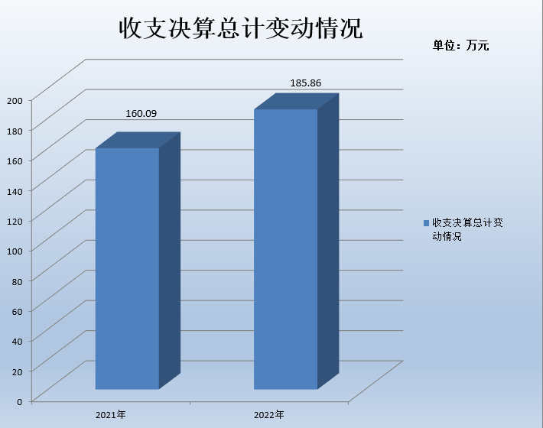
（图1：收、支决算总计变动情况图）（柱状图）

- 收入决算情况说明

2022年本年收入合计183.71万元，其中：一般公共预算财政拨款收入180.51万元，占98.26%；政府性基金预算财政拨款收入3.2万元，占1.74%；国有资本经营预算财政拨款收入0万元，占0%；上级补助收入0万元，占0%；事业收入0万元，占0%；经营收入0万元，占0%；附属单位上缴收入0万元，占0%；其他收入0万元，占0%。

（注：数据来源于财决01表，仅罗列本部门涉及的收入。）
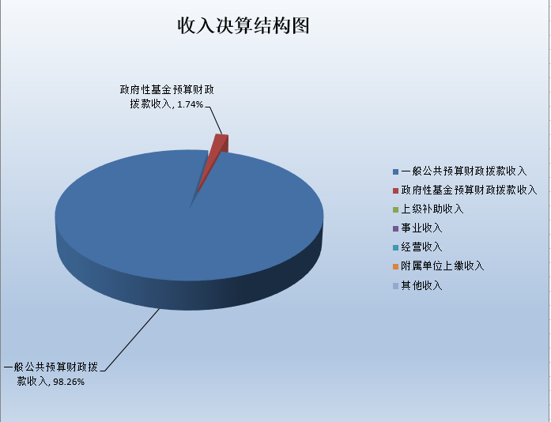
（图2：收入决算结构图）（饼状图）

- 支出决算情况说明

2022年本年支出合计183.71万元，其中：基本支出156.41万元，占85.14%；项目支出27.3万元，占14.86%；上缴上级支出0万元，占0%；经营支出0万元，占0%；对附属单位补助支出0万元，占0%。

（注：数据来源于财决04表，仅罗列本部门涉及的支出。）
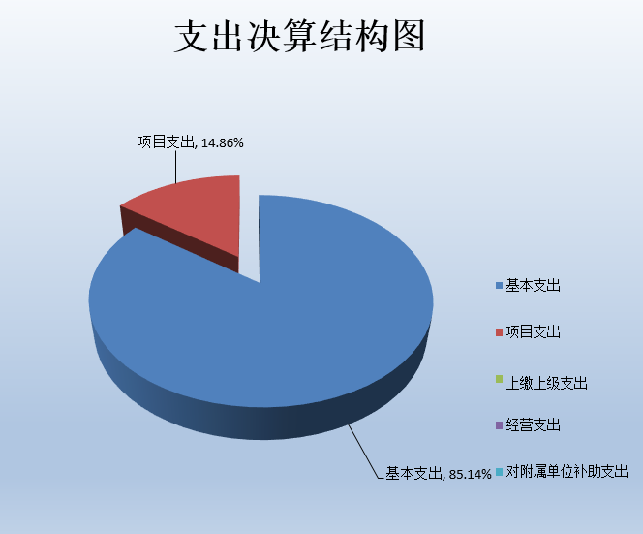
（图3：支出决算结构图）（饼状图）

四、财政拨款收入支出决算总体情况说明
2022年财政拨款收、支总计183.93万元。与2021年相比，财政拨款收、支总计各增加23.84万元，上升12.96%。主要变动原因是人员经费增加，机关运行经费增加。
（注：数据来源于财决01-1表）

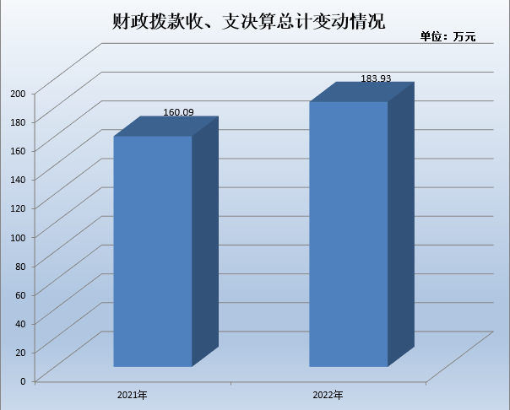
（图4：财政拨款收、支决算总计变动情况）（柱状图）

五、一般公共预算财政拨款支出决算情况说明

（一）一般公共预算财政拨款支出决算总体情况
2022年一般公共预算财政拨款支出180.51万元，占本年支出合计的98.26%。与2021年相比，一般公共预算财政拨款支出增加27.36万元，上升17.86%。主要变动原因是人员经费增加，机关运行经费增加。

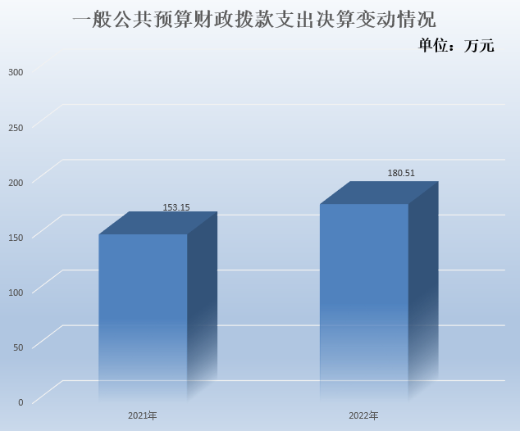
（图5：一般公共预算财政拨款支出决算变动情况）（柱状图）

（二）一般公共预算财政拨款支出决算结构情况
2022年一般公共预算财政拨款支出180.51万元，主要用于以下方面:一般公共服务支出147.08万元，占81.48%；教育支出0万元，占0%；科学技术支出0万元，占0%；文化旅游体育与传媒支出0万元，占0%；社会保障和就业支出15.46万元，占8.56%；卫生健康支出5.49万元，占3.04%；住房保障支出12.48万元，占6.91%。
（注：数据来源于财决01-1表，仅罗列本部门涉及的全部功能分类科目，至类级。）
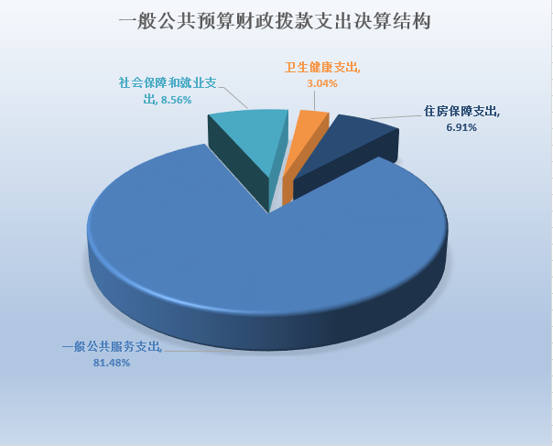
（图6：一般公共预算财政拨款支出决算结构）（饼状图）

（三）一般公共预算财政拨款支出决算具体情况

2022年一般公共预算支出决算数为180.51，完成预算100%。其中：
1. 一般公共服务（类）群众团体事务（款）行政运行（项）:支出决算数为113.77万元，完成预算100%，决算数与预算数持平。
2.一般公共服务（类）群众团体事务（款）一般行政管理事务（项）:支出决算数为24.1万元，完成预算100%，决算与预算数持平。
3.一般公共服务（类）群众团体事务（款）事业运行（项）:支出决算数为9.21万元，完成预算100%，决算与预算数持平。
4．教育（类）***（款）***（项）:本年无此项业务发生额。
5．科学技术（类）***（款）***（项）:本年无此项业务发生。
6．文化体育与传媒（类）***（款）***（项）:本年无此项业务发生。
7．社会保障和就业（类）行政事业单位养老支出（款）机关事业单位基本养老保险缴费支出（项）:支出决算数为9.34万元，完成预算100%，决算数与预算数持平。
8.社会保障和就业（类）行政事业单位养老支出（款）机关事业单位基本职业年金缴费支出（项）:支出决算数为4.45万元，完成预算100%，决算数与预算数持平。
9.社会保障和就业（类）抚恤（款）其他优抚支出（项）:支出决算数为1.21万元，完成预算100%，决算数与预算数持平。
10.社会保障和就业（类）其他社会保障和就业支出（款）其他社会保障和就业支出（项）:支出决算数为0.46万元，完成预算100%，决算数与预算数持平。
11. 卫生健康（类）行政事业单位医疗（款）行政单位医疗（项）:支出决算数为3.21万元，完成预算100%，决算数与预算数持平。
12.卫生健康（类）行政事业单位医疗（款）事业单位医疗（项）:支出决算数为0.33万元，完成预算100%，决算数与预算数持平。
13.卫生健康（类）行政事业单位医疗（款）公务员医疗补助（项）:支出决算数为1.95万元，完成预算100%，决算数与预算数持平。
14.住房保障支出（类）住房改革支出（款）住房公积金（项）:支出决算数为12.48万元, 完成预算100%，决算数与预算数持平。
（注：数据来源于财决01-1表和财决08表，仅罗列本部门涉及的全部功能分类科目，至项级。上述“预算”口径为全年预算数。增减变动原因为决算数<项级>和全年预算数<项级>比较，与预算数持平可以不写原因。）

六、一般公共预算财政拨款基本支出决算情况说明
2022年一般公共预算财政拨款基本支出156.41万元，其中：
人员经费131.59万元，主要包括：基本工资、津贴补贴、奖金、伙食补助费、绩效工资、机关事业单位基本养老保险缴费、职业年金缴费、其他社会保障缴费、其他工资福利支出、离休费、退休费、抚恤金、生活补助、医疗费补助、奖励金、住房公积金、其他对个人和家庭的补助支出等。
公用经费24.82万元，主要包括：办公费、印刷费、咨询费、手续费、水费、电费、邮电费、取暖费、物业管理费、差旅费、因公出国（境）费用、维修（护）费、租赁费、会议费、培训费、公务接待费、劳务费、委托业务费、工会经费、福利费、公务用车运行维护费、其他交通费、税金及附加费用、其他商品和服务支出、办公设备购置、专用设备购置、信息网络及软件购置更新、其他资本性支出等。
（注：数据来源于财决07表和财决08-1表，仅罗列本部门实际支出涉及的经济分类科目。）

七、财政拨款“三公”经费支出决算情况说明

（一）“三公”经费财政拨款支出决算总体情况说明
2022年“三公”经费财政拨款支出决算为2.97万元，完成预算100%，较上年增加0.11万元，增长3.48%。决算数与预算数持平。
（注：上述“预算”口径为全年预算数，包括一般公共预算和政府性基金预算财政拨款支出决算情况。）

（二）“三公”经费财政拨款支出决算具体情况说明
2022年“三公”经费财政拨款支出决算中，因公出国（境）费支出决算0万元，占0%；公务用车购置及运行维护费支出决算2.97万元，占100%；公务接待费支出决算0万元，占0%。具体情况如下：
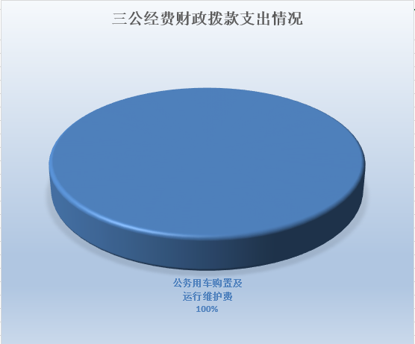
（图7：“三公”经费财政拨款支出结构）（饼状图）
1.因公出国（境）经费支出0万元，完成预算0%。全年安排因公出国（境）团组0次，出国（境）0人。本年无此项业务发生。
2.公务用车购置及运行维护费支出2.97万元,完成预算100%。公务用车购置及运行维护费支出决算比2021年增加0.11万元，增长3.48%。主要原因是燃油价格大幅度的增涨。
其中：公务用车购置支出0万元。全年按规定更新购置公务用车0辆，其中：轿车0辆、金额0万元，越野车0辆、金额0万元，载客汽车0辆、金额0万元。截至2022年12月底，单位共有公务用车1辆，其中：轿车1辆、越野车0辆、载客汽车0辆。
公务用车运行维护费支出2.97万元。主要用于妇女创业就业培训、妇儿工委、妇儿活动中心等所需的公务用车燃料费、维修费、过路过桥费、保险费等支出。
3.公务接待费支出0万元，完成预算0%。公务接待费支出决算比2021年减少0.14万元，下降100%。主要原因是2022年无公务接待。
国内公务接待支出0万元。国内公务接待0批次，0人次（不包括陪同人员），共计支出0万元。
外事接待支出0万元。外事接待0批次，0人次（不包括陪同人员），共计支出0万元。

八、政府性基金预算支出决算情况说明
2022年政府性基金预算财政拨款支出3.2万元。

- 国有资本经营预算支出决算情况说明
2022年国有资本经营预算财政拨款支出0万元。

- 其他重要事项的情况说明

（一）机关运行经费支出情况
2022年，峨眉山市妇女联合会机关运行经费支出24.82万元，比2021年增加12.34万元，增长98.87%。主要原因是工资绩效调整和主要工作增加等。
（注：数据来源于财决附03表）

（二）政府采购支出情况
2022年，峨眉山市妇女联合会政府采购支出总额0万元，其中：政府采购货物支出0万元、政府采购工程支出0万元、政府采购服务支出0万元。授予中小企业合同金额0万元，占政府采购支出总额的0%，其中：授予小微企业合同金额0万元，占政府采购支出总额的 0%。
（注：数据来源于财决附03表）

（三）国有资产占有使用情况
截至2022年12月31日，峨眉山市妇女联合会共有车辆1辆，其中：主要领导干部用车0辆、机要通信用车0辆、应急保障用车0辆、其他用车1辆其他用车主要是用于日常机关正常运行。单价100万元以上专用设备0台（套）。
（注：数据来源于财决附03表，按部门决算报表填报数据罗列车辆情况。）

（四）预算绩效管理情况
根据预算绩效管理要求，本部门在2022年度预算编制阶段，组织对 “妇女儿童活动中心经费”、“ 妇女代表大会经费”、“ 为建档立卡适龄贫困妇女购买女性安康保险”、“妇女儿童专项经费”等4个项目开展了预算事前绩效评估，对4个项目编制了绩效目标，预算执行过程中，选取4个项目开展绩效监控。
组织对2022年度一般公共预算、政府性基金预算、社会保险基金预算以及资本资产、债券资金等全面开展绩效自评，形成峨眉山市妇女联合会部门整体绩效自评报告。其中：峨眉山市妇女联合会部门整体（含部门预算项目）绩效自评得分为90分，绩效自评综述：绩效管理情况为优秀，执行资金预算化管理，积极推进部门整体支出、项目支出绩效管理，通过资金预算编制、调整、执行、控制、绩效评价，增强财政资金投入、产出效能，达到了年初设定的各项绩效目标。绩效自评报告详见附件。
- 名词解释

1.财政拨款收入：指单位从同级财政部门取得的财政预算资金。
2.事业收入：指事业单位开展专业业务活动及辅助活动取得的收入。如…（二级预算单位事业收入情况）等。
3.经营收入：指事业单位在专业业务活动及其辅助活动之外开展非独立核算经营活动取得的收入。如…（二级预算单位经营收入情况）等。
4.其他收入：指单位取得的除上述收入以外的各项收入。主要是…（收入类型）等。
5.使用非财政拨款结余：指事业单位使用以前年度积累的非财政拨款结余弥补当年收支差额的金额。
6.年初结转和结余：指以前年度尚未完成、结转到本年按有关规定继续使用的资金。
7.结余分配：指事业单位按照会计制度规定缴纳的所得税、提取的专用结余以及转入非财政拨款结余的金额等。
8.年末结转和结余：指单位按有关规定结转到下年或以后年度继续使用的资金。
9. 一般公共服务（类）群众团体事务（款）行政运行（项）：反映行政单位（包括实行公务员管理的事业单位）的基本支出。
10.一般公共服务（类）群众团体事务（款）一般行政管理事务（项）：指反映行政单位（包括实行公务员管理的事业单位）未单独设置项级科目的其他项目支出。
11.社会保障和就业（类）行政事业单位养老支出（款）机关事业单位基本养老保险缴费支出（项）：是指反映机关事业单位实施养老保险制度由单位缴纳的基本养老保险支出。
12.社会保障和就业（类）行政事业单位养老支出（款）机关事业单位职业年金缴费支出（项）：是指反映机关事业单位实施养老保险制度由单位缴纳的职业年金支出。
13.社会保障和就业（类）抚恤（款）其他优抚支出（项）：是指反映除列明的抚恤支出以外的其他用于优抚方面的支出。
14.社会保障和就业（类）其他社会保障和就业支出（款）其他社会保障和就业支出（项）：反映除上述项目以外其他用于社会保障和就业方面的支出。
15.卫生健康（类）行政事业单位医疗（款）行政单位医疗（项）:是指反映财政部门集中安排的行政单位（包括实行公务员管理的事业单位）基本医疗保险缴费经费，未参加医疗保险的行政单位的公费医疗经费，按国家规定享受离退休人员、红军老战士待遇人员的医疗经费。
16.卫生健康（类）行政事业单位医疗（款）事业单位医疗（项）:是指反映财政部门安排的事业单位基本医疗保险缴费经费，按国家规定享受离退休人员待遇的医疗经费。
17.卫生健康（类）行政事业单位医疗（款）公务员医疗补助（项）:是指反映财政部门安排的公务员医疗补助经费。
18.住房保障支出（类）住房改革支出（款）住房公积金（项）:是指反映行政事业单位按人力资源和社会保障部、财政部规定的基本工资和津贴补贴以及规定比例为职工缴纳的住房公积金。
19.基本支出：指为保障机构正常运转、完成日常工作任务而发生的人员支出和公用支出。
20.项目支出：指在基本支出之外为完成特定行政任务和事业发展目标所发生的支出。
21.经营支出：指事业单位在专业业务活动及其辅助活动之外开展非独立核算经营活动发生的支出。
22.“三公”经费：指部门用财政拨款安排的因公出国（境）费、公务用车购置及运行费和公务接待费。其中，因公出国（境）费反映单位公务出国（境）的国际旅费、国外城市间交通费、住宿费、伙食费、培训费、公杂费等支出；公务用车购置及运行费反映单位公务用车车辆购置支出（含车辆购置税）及租用费、燃料费、维修费、过路过桥费、保险费等支出；公务接待费反映单位按规定开支的各类公务接待（含外宾接待）支出。
23.机关运行经费：为保障行政单位（含参照公务员法管理的事业单位）运行用于购买货物和服务的各项资金，包括办公及印刷费、邮电费、差旅费、会议费、福利费、日常维修费、专用材料及一般设备购置费、办公用房水电费、办公用房取暖费、办公用房物业管理费、公务用车运行维护费以及其他费用。

（名词解释部分请根据各部门实际列支情况罗列，并根据本部门职责职能增减名词解释内容。）

第四部分 附件

附件1
202年峨眉山市妇女联合会部门整体绩效评价报告

- 部门（单位）基本情况
（一）机构组成。
根据中共峨眉山市委办公室《关于印发<峨眉山市妇女联合会机关机构编制方案>的通知》(峨委办〔2001〕52号)，确定了峨眉山市妇女联合会的主要职责，内设机构，人员编制和领导职数。市妇联既是全国妇联的地方组织，也是市委领导下的全市各界妇女的社会群众团体，是党和政府联系妇女群众的桥梁和纽带。
（二）机构职能和人员概况。
1、贯彻执行党的路线、方针、政策；根据《中华全国妇女联合会章程》，结合峨眉山市实际，推进全市妇女工作健康发展，联系团体会员，对全市妇女组织进行业务指导。
2、参与制定我市妇女儿童发展规划，促进“男女平等”基本国策的实施，推进妇女儿童培训及活动阵地建设。
3、按照法律和章程，组织和指导各级妇联履行妇联的参与、教育、代表、服务、联谊等社会职能，贯彻执行全国、省、市妇女代表大会的决议，推进全市妇女儿童事业的发展。
4、代表妇女参与国家和社会事务的民主管理、民主监督，积极向党委推荐优秀妇女干部，促进妇女参政。
5、调查研究我市妇女儿童的情况、问题，及时向市委、市政府反映，提出意见和建议。参与设计妇女儿童切身利益的有关法律、法规、政策、措施的制定和实施，维护妇女儿童的合法权益。
6、指导和推进全市农村妇女的“双学双赛”活动、城镇妇女的“巾帼建功”活动和城乡妇女的“五好文明家庭”活动，组织和带领妇女在经济建设和精神文明建设中发挥“半边天”的作用。
7、指导各级妇联的宣传舆论工作。教育引导妇女增强自尊、自信、自立、自强精神，表彰各行各业先进妇女，开展妇女职业技术培训和多层次的妇女干部培训，全面提高素质，促进妇女人才成长。
8、为妇女儿童服务。加强与社会各界的联系，协调和推动社会各界为妇女儿童办实事、办好事。
9、承担市政府妇女儿童工作委员会日常工作，承办市委、市政府交办的其他事项。
（三）人员概况。
妇联参公编制6个，机关工勤编制1个。实有公务员6人，机关工勤1人。妇女儿童活动中心事业编制2个，实有事业人员1人。
（三）年度主要工作任务。
2022年，市妇联以习近平新时代中国特色社会主义思想为指导，深入贯彻落实党的二十大精神和省委第十二次党代会、乐山市第八次党代会、峨眉山市第十五次党代会精神，在市委、市政府的坚强领导下，紧紧依靠全市妇女，锐意进取、奋楫笃行，用出色的工作和优异的成绩展现自身价值，贡献巾帼力量。现将有关情况报告如下。
一、实施巾帼引领行动。紧紧围绕“巾帼心向党•喜迎二十大”为主题，开展“百千万巾帼大宣讲”进村、社区、学校、企业、乡镇活动共计13场，覆盖500余位妇女。开展“三八红旗手”“最美家庭”“巾帼文明岗”等评选创建活动，线上线下宣传9次，激励全市广大家庭团结友爱，奋发有为。认真落实意识形态工作责任制。每半年进行一次专题研究，每季度根据信访情况和热点难点问题做好工作研判分析，完善妇女儿童舆情处置工作办法和台账。深化主题党日活动。组织召开主题党日活动11次，利用学习强国、“微峨眉”、“秀娥眉”APP等常态化开展党史教育、时政学习，不断提升妇女工作队伍政治站位。二、实施巾帼建功行动。创新推出“妈妈岗”，促成智业防护服饰有限公司启动“妈妈岗”试点工作，在九里镇、桂花桥镇、胜利街道建设分厂，推动200余位妇女通过“妈妈岗”实现上岗就业；开展“农村女能人”培训共6期，培训妇女300人次，共组织培训12期，培训妇女1000人次。三、实施幸福家庭行动。根据妇女需求和实际情况，在全市各乡镇（街道）创新开展健康知识讲座，邀请国家二级心理师、市妇幼保健院妇产科医师等专家，先后走进符溪、罗目、高桥等乡镇，举办了共计18场培训讲座，向800余位妇女科普了宫颈癌、乳腺癌等疾病的预防和救治，进行了负面情绪排解、家庭与职场的平衡等心理健康教育。四、做好妇女儿童工作。构筑“市-镇（乡）-村（社区）”三级维权网，成立妇女儿童维权工作站170个，婚姻家庭纠纷人民调解委员会1个，调解室15个，妇女维权渠道更加畅通；示范开展“暖冬行动”，慰问困境妇女儿童、留守妇女、农民工等300人；依托元旦、春节、六一等节日，积极开展困难儿童慰问活动，为峨眉三小、双福镇小等4所中小学校送去慰问金4万元，向150余名困境儿童捐赠价值2.5万元的生活学习用品；开展“春蕾计划”募捐，带动全市53个妇联组织、72个机关单位、10个企业的干部职工和社会各界爱心人士开展“春蕾计划”，筹集公益资金24万余元，全部用于我市在校困境女童；深入马边彝族自治县开展妇女儿童慰问帮扶活动，为20名困境妇女送去了慰问金6000元。
2022年度被乐山市妇联评为“妇联工作综合评价先进单位”。
（四）部门整体支出绩效目标。
进一步加强项目支出执行前、中、后绩效情况，进一步强化绩效目标量化、细化填报工作，合理安排预算。
二、部门资金收支情况
（一）部门总体收支情况。
1.部门总体收入情况
2022年财政资金收入总额为183.71万元，全部为财政拨款收入。预算收入为122.91万元；决算收入与预算收入的差距主要为基本支出预算调增72.51万元，项目支出调减预算11.71万元。
2.部门总体支出情况
2022年财政资金支出总额为183.71万元。其中：基本支出156.41万元，项目支出27.3万元。预算数为122.91万元，其中基本支出 83.91万元，项目支出39万元。基本支出较预算增加72.5万元，主要为人员经费增加年度目标奖。项目支出较预算减少11.7万元。
3.部门总体结转结余情况
本年年末财政拨款结余结转2.16万元，其中基本支出结转1.93万元，项目支出结转0.23万元。
三、部门整体绩效分析
（一）部门预算项目绩效分析。
1.绩效目标制定
严格按照市财政部门预算编制通知和有关要求，制定了基本支出、项目支出和整体支出的绩效目标，对重点项目目标进行了量化，并严格按照绩效目标管理实施项目、使用资金，实现了部门整体绩效目标编制完整、合理，项目绩效目标编制明确、量化。
2.绩效目标实现
2022年我单位人员类经费支出共计131.59万元，主要包括：基本工资、津贴补贴、奖金、伙食补助费、绩效工资、机关事业单位基本养老保险缴费、职业年金缴费、其他社会保障缴费、其他工资福支出等，占总支出的71.63%。
2022年我单位运转类经费支出共计24.82万元，主要包括：办公费、印刷费、咨询费、手续费、水费、电费、邮电费、物业管理费、差旅费、因公出国（境）费用、维修（护）费、租赁费、会议费、培训费、工会经费等，占总支出的13.51%。
2022年我单位项目类经费支出共计27.3万元，包括妇女儿童活动中心经费、 妇女代表大会经费、 为建档立卡适龄贫困妇女购买女性安康保险、妇女儿童专项经费资金等，占总支出的14.86%。
（二）部门整体履职绩效分析。
根据《峨眉山市财政局关于开展2023年部门、政策和项目支出绩效评价工作的通知》(峨财通〔2023〕13号)文件精神，我单位高度重视，按照2022年部门支出绩效评价指标体系认真组织了自查考评工作。我会将综合分析此次评价结果，建立评价结果在预算安排中的激励与约束机制，逐步发挥绩效评价工作的应有作用。
（三）结果应用情况。
峨眉山妇女联合会紧紧围绕中心大局，充分发挥职能作用，有力推动妇联各项决策部署和落实。全体干部敢担当、讲奉献、顾大局、善于克服各种困难矛盾，全力保证妇联高效运转。
四、评价结论及建议
（一）评价结论。
按照2022年部门支出绩效评价体系，我单位2022年得分90分。我单位预算支出具有明确的目标，并制定了科学的实施计划，严格按照有关项目管理和经费管理规定执行。各项预算支出严格按计划推进，并按计划圆满完成，有效促进了我市妇女儿童事业的发展。
（二）存在问题。
2022年我单位仍然存在对目标管理项目的前瞻性判断不强。
（三）改进建议。
加强资金协调对接工作，科学合理编制预算，厉行节约，对各类支出更加精细化管理，严控各项经费支出，提高资金使用效率。

第五部分 附表

一、收入支出决算总表

二、收入决算表

三、支出决算表

四、财政拨款收入支出决算总表

五、财政拨款支出决算明细表

六、一般公共预算财政拨款支出决算表

七、一般公共预算财政拨款支出决算明细表

八、一般公共预算财政拨款基本支出决算表

九、一般公共预算财政拨款项目支出决算表

十、政府性基金预算财政拨款收入支出决算表

十一、国有资本经营预算财政拨款收入支出决算表

十二、国有资本经营预算财政拨款支出决算表

十三、财政拨款“三公”经费支出决算表

